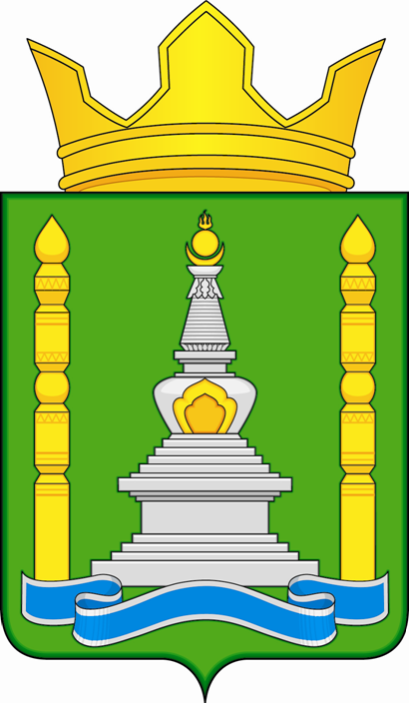

Администрация муниципального образования

сельского поселения «Дабатуйское»

Заиграевского района

Республики Бурятия
671336, с. Эрхирик, ул.Гагарина, 1. тел: (8-301-36) 58-610, E-mail:dabatyi@mail.ru

ПОСТАНОВЛЕНИЕ

От «24» ноября 2020 г. № 224

«Об исполнении бюджета муниципального
образования сельского поселения
«Дабатуйское» за 9 месяцев 2020 года»

Рассмотрев информацию об исполнении бюджета муниципального образования сельского поселения «Дабатуйское» за 9 месяцев 2020 года, руководствуясь статьей 21 Устава муниципального образования сельского поселения «Дабатуйское»,
постановляю:
1. Утвердить исполнение доходной части бюджета сельского поселения «Дабатуйское» за 9 месяцев 2020 года в сумме 8 049 646,84 руб. (приложение № 1).
2. Утвердить исполнение расходной части бюджета сельского поселения «Дабатуйское» за 9 месяцев 2020 года по разделам, подразделам в сумме 7 186 275,19 руб. (приложение № 2).
3. Разместить данное постановление, информацию об исполнении бюджета сельского поселения «Дабатуйское» за 9 месяцев 2020 года на официальном сайте администрации муниципального образования сельского поселения «Дабатуйское» Заиграевского района Республики Бурятия.
4. Контроль за выполнением настоящего постановления оставляю за собой.

Глава муниципального образования
сельского поселения «Дабатуйское» Л.Н. Винокурова

